

目录

农产品
玉米、大豆、豆油、豆粕
11号糖、2号棉花
02 03
金属
黄金、白银、铜

能源 01
WTI原油、天然气
目录 04

汇率、利率
美元、英镑、日元、欧元美债

能源

原油 天然气

200,000.00

150,000.00

100,000.00

50,000.00

0.00

(50,000.00)
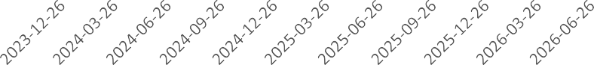

净持仓 多头持仓 空头持仓
基金多头持仓：77097张，环比下跌5.40%；基金空头持仓：60112张，环比上涨4.27%
600,000.00
500,000.00
400,000.00
300,000.00
200,000.00
100,000.00
0.00
(100,000.00)
(200,000.00)
(300,000.00)
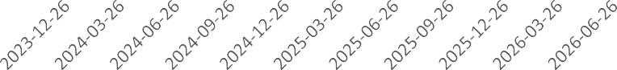

净持仓 多头持仓 空头持仓
基金多头持仓：310399张，环比上涨3.42%；基金空头持仓：
516483张，环比上涨3.36%

金属

黄金
500,000.00
400,000.00
300,000.00
200,000.00
100,000.00
0.00

100,000.00
80,000.00
60,000.00
40,000.00
20,000.00
0.00

白银

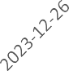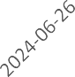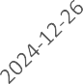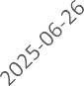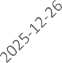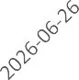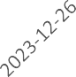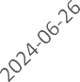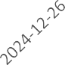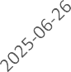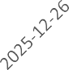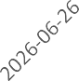

净持仓 多头持仓 空头持仓
基金多头持仓：252603张，环比上涨1.87%；基金空头持仓：
33108张，环比下跌0.02%

200,000.00
150,000.00
100,000.00
50,000.00
0.00
(50,000.00)

1号铜
净持仓 多头持仓 空头持仓
基金多头持仓：35993张，环比下跌2.87%；基金空头持仓：
14562张，环比下跌6.60%

2023-12-26 2024-06-26 2024-12-26 2025-06-26 2025-12-26 2026-06-26
净持仓 多头持仓 空头持仓
基金多头持仓：110261张，环比下跌3.23%；基金空头持仓：30748张，环比下跌8.03%

大豆 豆油

300,000.00
200,000.00
100,000.00
0.00
(100,000.00)
(200,000.00)

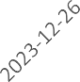

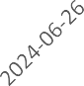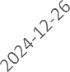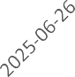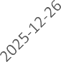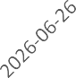
净持仓 多头持仓 空头持仓
200,000.00
150,000.00
100,000.00
50,000.00
0.00
(50,000.00)
(100,000.00)
(150,000.00)

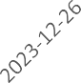

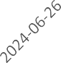
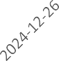
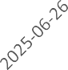
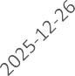
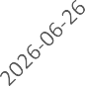
净持仓 多头持仓 空头持仓

基金多头持仓：253076张，环比上涨13.11%；基金空头持仓：
82639张，环比下跌14.78%
基金多头持仓：150552张，环比上涨10.44%；基金空头持仓：40082张，环比下跌19.05%

豆粕 玉米

250,000.00
200,000.00
150,000.00
100,000.00
50,000.00
0.00
(50,000.00)
(100,000.00)
(150,000.00)

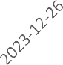

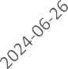
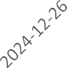
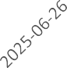
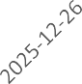
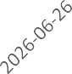
净持仓 多头持仓 空头持仓
700,000.00
600,000.00
500,000.00
400,000.00
300,000.00
200,000.00
100,000.00
0.00
(100,000.00)
(200,000.00)
(300,000.00)

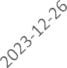

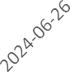
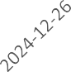
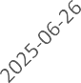
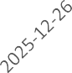
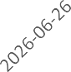
净持仓 多头持仓 空头持仓

基金多头持仓：162448张，环比上涨4.96%；基金空头持仓：
58996张，环比下跌8.33%
基金多头持仓：457584张，环比上涨11.88%；基金空头持仓：204918张，环比下跌9.35%

11号糖

2号棉花

500,000.00
400,000.00
300,000.00
200,000.00
100,000.00
0.00
(100,000.00)
(200,000.00)
(300,000.00)
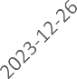
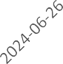
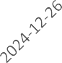
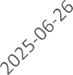
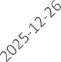
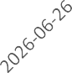

净持仓 多头持仓 空头持仓
基金多头持仓：360286张，环比上涨2.56%；基金空头持仓：
221263张，环比下跌18.31%
210,000.00
160,000.00
110,000.00
60,000.00
10,000.00
(40,000.00)
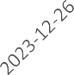
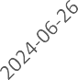
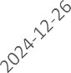
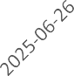
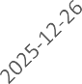
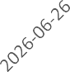

净持仓 多头持仓 空头持仓

基金多头持仓：151202张，环比上涨1.97%；基金空头持仓：
37349张，环比下跌1.64%

40,000.00
35,000.00
30,000.00
25,000.00
20,000.00
15,000.00
10,000.00
5,000.00
0.00
(5,000.00)

美元指数

200,000.00
150,000.00
100,000.00
50,000.00
0.00
(50,000.00)
(100,000.00)
(150,000.00)

英镑兑美元

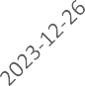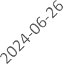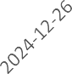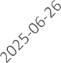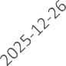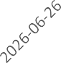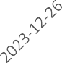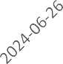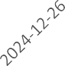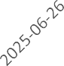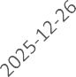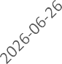

净持仓 多头持仓 空头持仓
基金多头持仓：29582张，环比下跌9.39%；基金空头持仓：
10503张，环比下跌6.57%
净持仓 多头持仓 空头持仓
基金多头持仓：79177张，环比上涨17.50%；基金空头持仓：
133143张，环比上涨7.63%

300,000.00
200,000.00
100,000.00
0.00
(100,000.00)
(200,000.00)

日元兑美元

500000.00
400000.00
300000.00
200000.00
100000.00
0.00
-100000.00
-200000.00

欧元兑美元

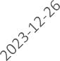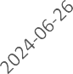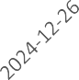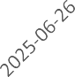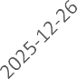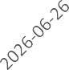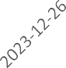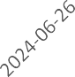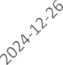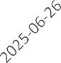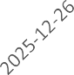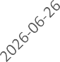

净持仓 多头持仓 空头持仓
基金多头持仓：132628张，环比下跌4.52%；基金空头持仓：
185104张，环比上涨3.44%
净持仓 多头持仓 空头持仓
基金多头持仓：180006张，环比下跌0.76%；基金空头持仓：
260607张，环比下跌0.27%

利率
3,000,000.00
2,000,000.00
1,000,000.00
0.00
(1,000,000.00)
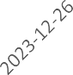
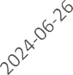
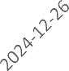
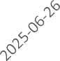
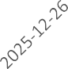
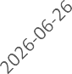
(2,000,000.00)

2年国债

4,000,000.00
2,000,000.00
0.00
(2,000,000.00)
(4,000,000.00)

5年国债

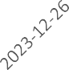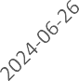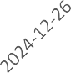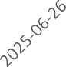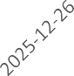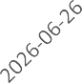

净持仓 多头持仓 空头持仓
非商业多头持仓：617900张，环比上涨0.50%；非商业空头持仓：
1558678张，环比下跌5.20%

10年国债
净持仓 多头持仓 空头持仓
非商业多头持仓：499017张，环比下跌10.89%；非商业空头持仓：1791631张，环比下跌0.99%

2,000,000.00
1,000,000.00
0.00
(1,000,000.00)
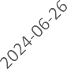(2,000,000.00)

净持仓
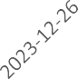
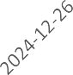
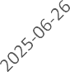
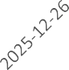
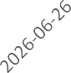
多头持仓 空头持仓
非商业多头持仓：511383张，环比上涨7.10%；非商业空头持仓：1387183张，环比上
涨6.00%

△ 免责声明
此报告由瑞达国际所编制。本报告采用之资料及意见均相信可靠及准确，但本公司并不对各分析或有关资料之可 靠性及准确性作出全面性保证。本报告只供客户或读者作参考之用，客户或读者不应完全依靠本报告内容作为投资准则。
本报告之资料及意见如有任何更改，恕不另行通知。本报告并非及并无意图构成任何作价或招揽进行买卖本报告 提及的商品。本公司不会对任何因依靠本报告作出
任何买卖而引致之任何损失承担任何责任。


24小时客服电话： 00852 - 25342000/86 - 13603059885
24小时传真电话： 00852 - 25632368
客服邮箱： cs@ruida- int . com
客服QQ： 203195058/2938472186
网址：www. ruida- int . com
地址: 香港湾仔菲林明道8号大同大厦17楼05 - 06室

